Resumo

por Vinicius Martins Nunes

SMARTGÁS

**Objetivos:**

Monitoramento das condições do gás de cozinha (GLP), para controle de gastos em residências domésticas. Com o uso do conceito de *Internet of Things*, é realizado uma aplicação para fazer tal monitoramento.

● Estudo de tecnologias de hardware e software voltadas para o desenvolvimento de sistemas embarcados e internet das coisas;

● Aplicação das tecnologias estudadas no desenvolvimento do protótipo de uma plataforma funcional;

● Realização de uma integração hardware/software da plataforma;

● Realização de testes de usabilidade com usuários para validar a interface do sistema;

● Contribuição para uma maior segurança doméstica no que diz respeito à utilização do botijão de gás nas residências;

● Contribuição para uma maior economia doméstica e controle de gastos.

O projeto propõe o monitoramento do consumo de gás de cozinha através de uma plataforma composta por dispositivos móveis conectados a dispositivos fixos no entorno do botijão de gás. As informações coletadas são enviadas via internet e possibilitam o gerenciamento e monitoramento desse recurso, trazendo benefícios como segurança e economia doméstica.

Fórmula (realizada pelos autores do trabalho) para o cálculo da duração do gás restante no botijão, em horas:

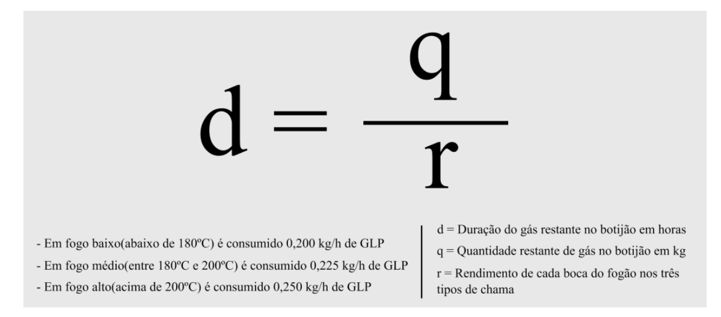

Analisados outros trabalhos e projetos que envolvem a junção da internet e atividades domésticas.

**Metodologia do trabalho:**

1. Levantamento e estudo do referencial teórico. Estudo das propriedades do GLP, e como o mesmo funciona. Cada tipo de botijão vem com seu peso definido e com o gás e o peso do mesmo vazios. Estudo também de tecnologias de hardware e software voltados para o desenvolvimento de sistemas embarcados e internet das coisas.
2. Pesquisa do uso e manutenção do GLP em ambientes domésticos. Pesquisa com usuários do GLP acerca de como uma aplicação possa ajuda-los e determinar sua eficácia na visão dos mesmos.
3. Desenvolvimento de um protótipo. Determinação das ferramentas a serem utilizadas na produção de um protótipo que possa ser acoplado ao GLP e que irá monitorar seu peso em tempo real e enviar para o aplicativo. Também o desenvolvimento de um aplicativo móvel que irá se sincronizar ao hardware e mostrará todos as informações do GLP.
4. Refinamento e integração da solução. Testes feitos com usuários e coleta de *feedbacks* para ajustes necessários. Junção dos módulos de hardware e software.

**Solução proposta:**

Uma plataforma que irá monitorar periodicamente o peso do GLP e se o mesmo estiver vazando ou não. Irá enviar também esses dados para um servidor através de nuvem. Um servidor web em que serão armazenados todos os dados e que formará um banco de dados. Por último, construído um aplicativo para celular que irá mostrar inúmeras informações sobre o GLP para o usuário.

Hardware: Arduino + Ethernet Shield

Servidor: Web PHP + Banco de dados MySQL

Informações no aplicativo: Quantidade restante de gás; duração estimada do botijão; histórico de consumo do botijão; registro de distribuidores; pedir um novo botijão de gás ao distribuidor mais próximo.

**Arquitetura do Sistema:**

3 camadas: aplicação, serviço e hardware.

Representação da arquitetura feito pelos autores do trabalho:

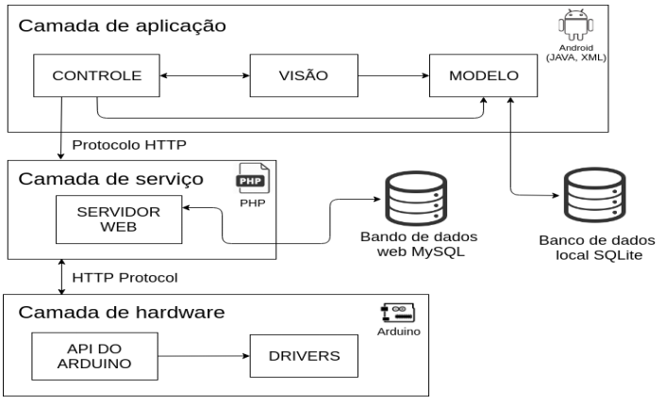

Linguagens utilizadas pela arquitetura: SQLite, Java, XML, PHP, C. Uso também de HTTP.

**Hardware:**

Foram utilizados: Construção de um suporte inteligente para o GLP, incorporado a um sensor conectado a um microcontrolador. Sensor para ser acionado caso haja vazamento de gás; atuador que emite sons de alerta ao usuário em caso de vazamento.

Lista (feita pelos autores do trabalho) dos componentes utilizados na confecção do protótipo:

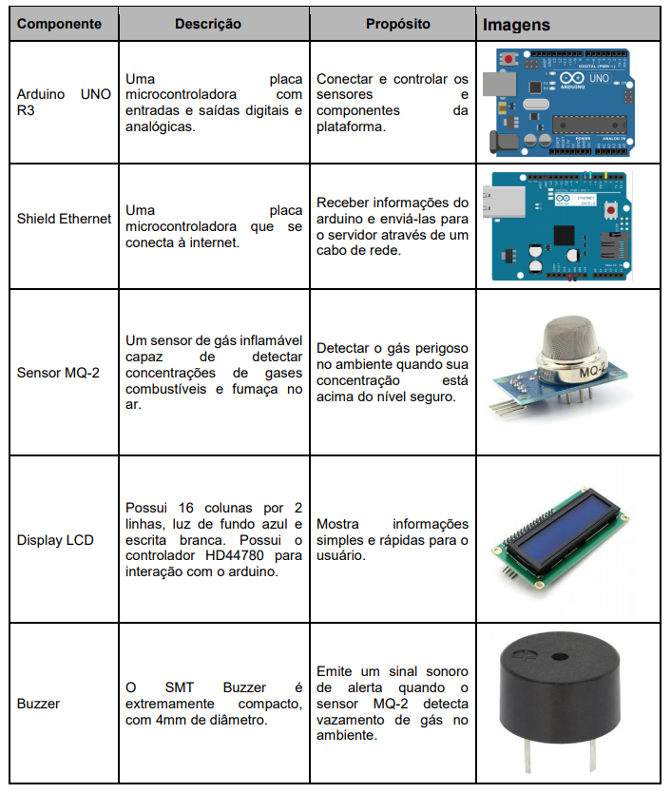

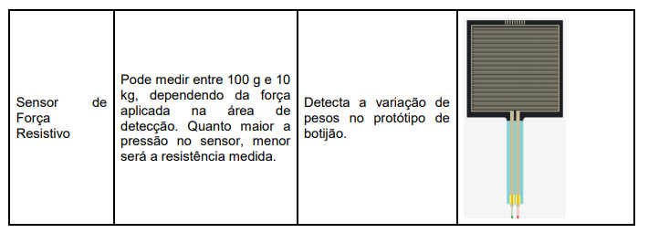

Representação do Circuito do Sistema (feito pelos autores do trabalho):

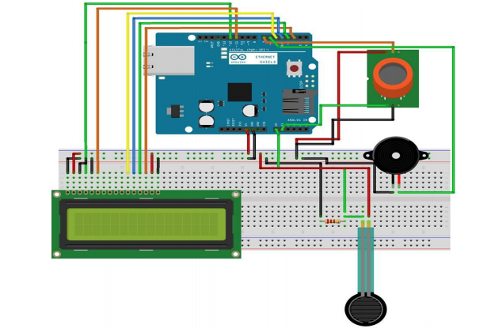

**Software:**

A confecção do aplicativo teve em mente a relação do que o usuário iria querer e algumas necessidades que o aplicativo iria em si disponibilizar para resolver. Feito voltado para sistemas Android.

Diagrama (feito pelos autores do trabalho) do uso do sistema:

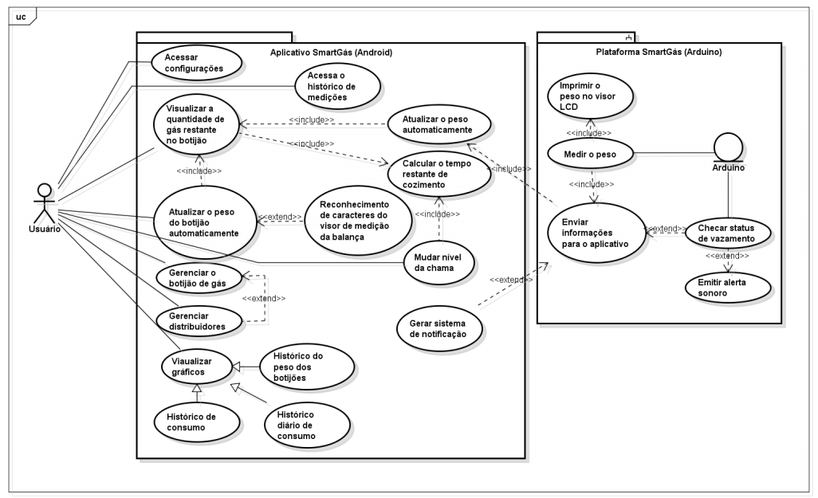

**Resultados:**

Com pesquisas feitas anteriormente com a população, uma conclusão se fez: os usuários não saberiam dizer, além da quantidade restante de GLP, o quanto é gastado do mesmo por refeição. Tudo isso acaba pesando em gastos imprevistos. Tais fatos corroboram com a necessidade deste trabalho.

**Aplicativo:**

O desenvolvimento do mesmo fora feito na plataforma Android Studio.

Possui interfaces e informações acerca de variados assuntos. Alguns deles são: se há vazamento de gás, o tempo restante até acabar o GLP, distribuidores próximos, respostas de dúvidas frequentes que talvez hajam pelos usuários, histórico de consumo, o peso do botijão, e muitos outros.